План – конспект занятия кружка «Психология общения»
Занятие № 98
Форма работы: информационный час
Тема занятия: Беседа «Проблема-как возможность…»

Занятие № 98. Беседа «Проблема-как возможность…»

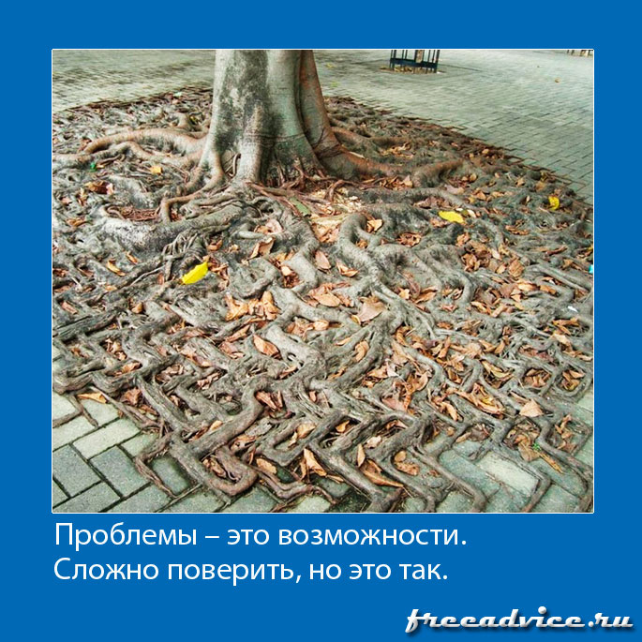
Как проблемы превратить в возможности?
Как корабль назовешь — так он и поплывет. Старая истина, но забыли ее… Часто, у каждого из нас, в жизни возникают проблемы. И если их как проблемы трактовать — они и будут проблемами. А если их перевести в задачи? А задачи — в возможности? Чувствуете разницу?
Проблемы — это не тупик, не конец, это та самая задача, которую именно вам нужно решить. И никто, кроме вас, не сможет сделать это задание. Если вы начнете свои проблемы рассматривать как возможность — вы начнете действовать, перейдете от паралича к решению этого урока, подкинутого жизнью.
Первое — задайте себе вопрос — ПОЧЕМУ? Почему этот урок должны пройти именно вы? И дальше сразу же ищите резервы — на чем нужно сфокусировать внимание, чтобы мобилизовать свои силы и тем самым заставить себя действовать. Уходить в депрессию — себе дороже. Нужно действовать и действовать разумно. Однажды пройдя эту задачу, решив раз и навсегда, перейти на другой уровень.
Второе — нужно составить четкий план действий. Садитесь и анализируйте. Подумайте о составлении плана, рассмотрите несколько вариантов. И их последствий. Помните, что безвыходных ситуаций не бывает. Что будет, если… А если… Профилактика всегда дешевле лечения.
Третье — не хватайтесь за все сразу. Обычно, когда в голове складывается последний пазл и вы четко видите как выйти из этой ситуации, начинаете действовать во всех направлениях сразу. Хорошо, если вы сумеете ничего не упустить. Лучше трезво взвесьте все свои способности и возможности. Призовите на помощь родных или коллег. Смелее!
Четвертое — понятно, что вы будете находиться в расстроенном состоянии. Прочитайте это прилагательное еще раз — расстроенный. То есть вам нужно настроиться. Для этого четко проговаривайте каждую фразу, ясно выражайте свои мысли. Чтобы люди могли вас услышать и правильно понять. Это в любой период жизни важно, а уж в период решения жизненных задач — особенно.
Пятое — проблемы не возникают из ниоткуда. Предпосылки были давно, они вам сигнализировали. Но вы их упорно не хотели замечать. Вы не слышали и не принимали сигналов. Если вы грамотно отреагируете на ситуацию теперь, когда проблема возникла, вы сможете опять-таки четко увидеть позитивные изменения. Или, наоборот, вовремя поймете, что выбрали не тот путь решения задачи. Следите за знаками. Слабые сигналы нужно тут же принять и снова их проанализировать. В этом очень хорошо помогает интуиция.
Шестое — любая проблема, переодевшись в задачу, становится нам уроком. Учитесь! В рамках каждой проблемы есть возможность совершенствоваться. Выберите самое положительное из самого негативного и сделайте его своим учителем. Чему вам дали возможность научиться? Стать лучше. Сильнее. Грамотнее. Здоровее. Терпимее. Переместите акцент. Сделайте проблему своим союзником.
Седьмое — проблемы могут указывать на то, что наши прошлые стратегии успеха устарели для изменившейся действительности. Не зависайте в прошлом! Не хватайтесь за него. Не почивайте на прошлогодних лаврах. Жизнь быстротечна. И вне зависимости от того, успели вы перестроиться или нет, жизнь продолжается. Пересмотрите ваши стратегии в соответствии с новыми целями или новой окружающей средой.
И самое главное — не ищите врагов! Не тратьте впустую время, ища возможности изменить, сей факт, идя против течения жизни. Наоборот, используйте эту силу! Мудрых вам решений! Сделайте проблемы вашим союзником!

